Documentación del proyecto

# Componentes del equipo

* SILVIA ARNAIZ GARCÍA
* JOSÉ ANTONIO GUARDIOLA CUADRADO
* MARÍA JESÚS SAGRA MONTERO
* ELENA VEGA MADRID

# Dirección GITHUB

<https://github.com/sarnaizgarcia/entornosDesarrollo>

# Resumen de los pasos seguidos

-Creamos un repositorio en Github.

-Silvia nos da acceso de edición.

-Clonamos el repositorio a local.

-Creamos una Branch local. Comiteamos los cambios de nuestras clases a esa rama local, y subimos la rama al repositorio.

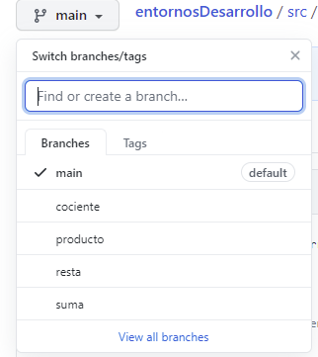

-Creamos la documentación en Main.

-Hacemos merge.

-Vamos subiendo los cambios a la clase Calculadora para hacer individualmente un commit sobre esa clase y añadir las subclases, cada uno en su rama y luego haciendo merge en main.

# Documentación de la clase Suma

Creación de Branch local y subida al repositorio, creando una branch en el repositorio, con su contenido.

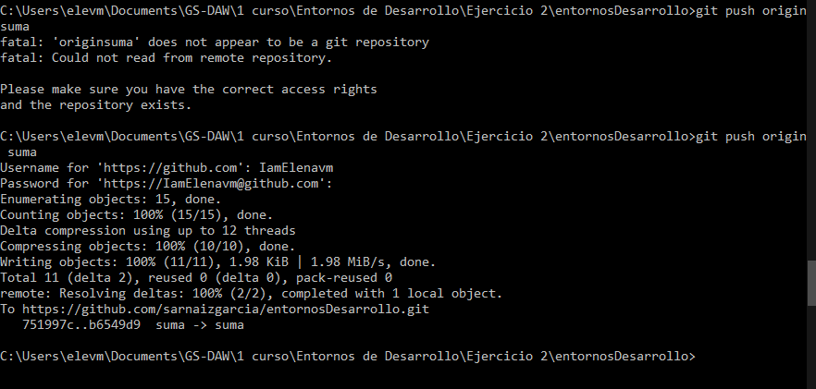

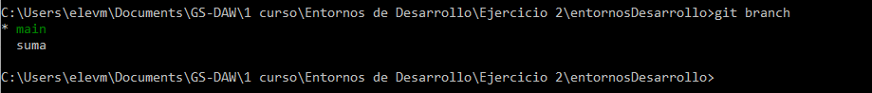

Subida del documento de documentación al repositorio.

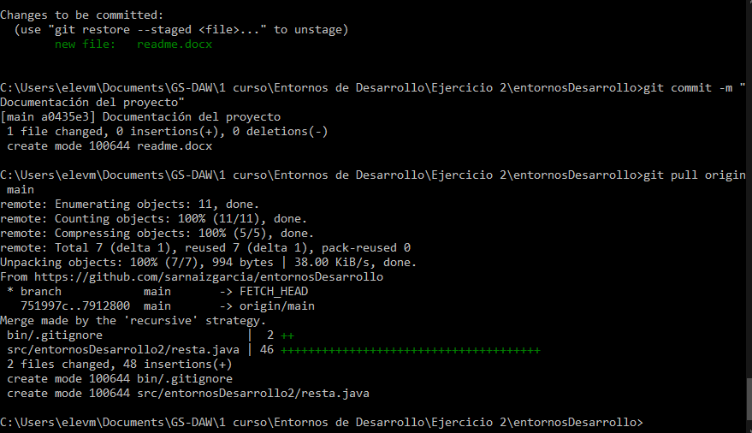

Pull para recibir los cambios a main, cambio a la rama suma para actualizarla también.

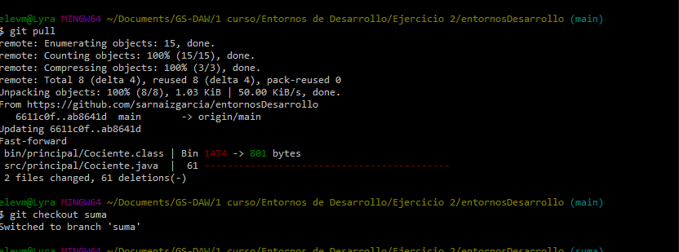

# Documentación de la clase Resta

Comprobamos cuantas ramas tenemos:



Añadimos la rama resta:

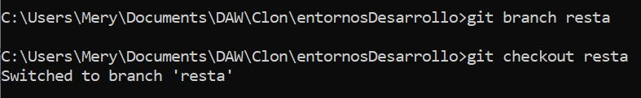

Comprobamos que ahora está añadida:

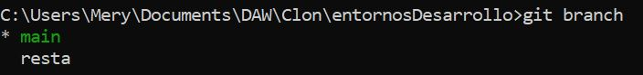

Añadimos la clase Resta:

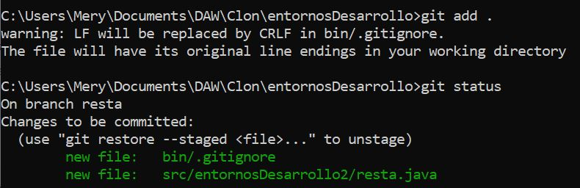

Añadimos credenciales:



Hacemos el commit:

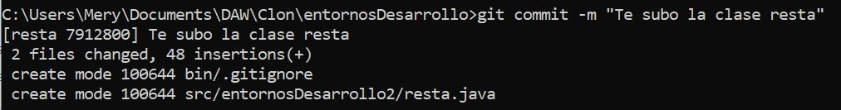

Comprobamos los commit:

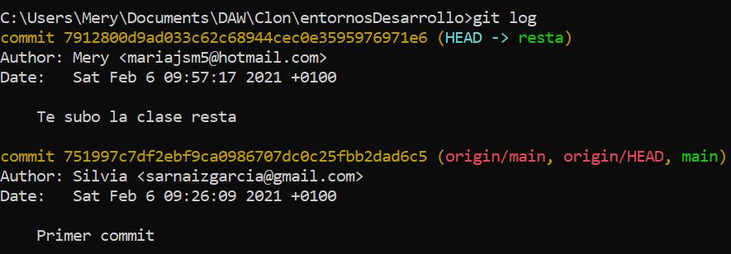

Cambiamos al main para adjuntar los cambios:

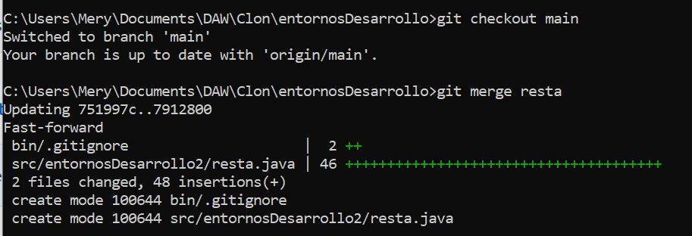

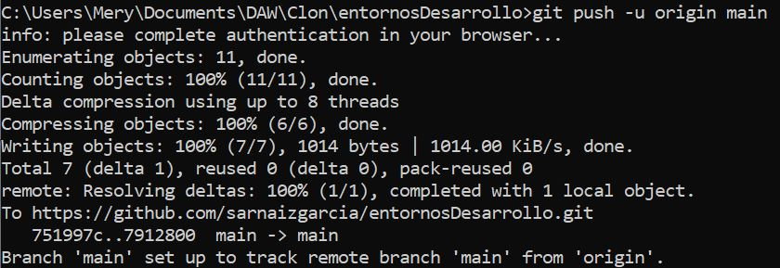

Y podemos verlo tanto en main como en resta:

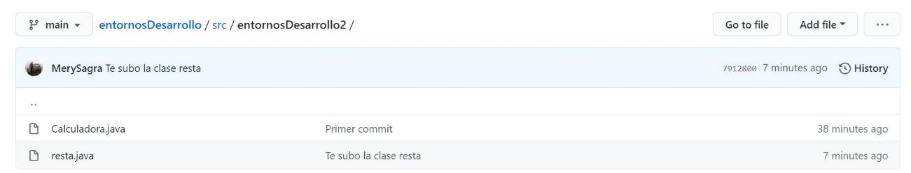

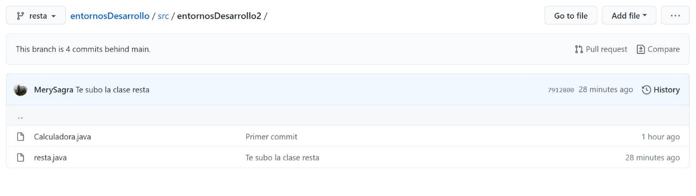

# Documentación de la clase Producto

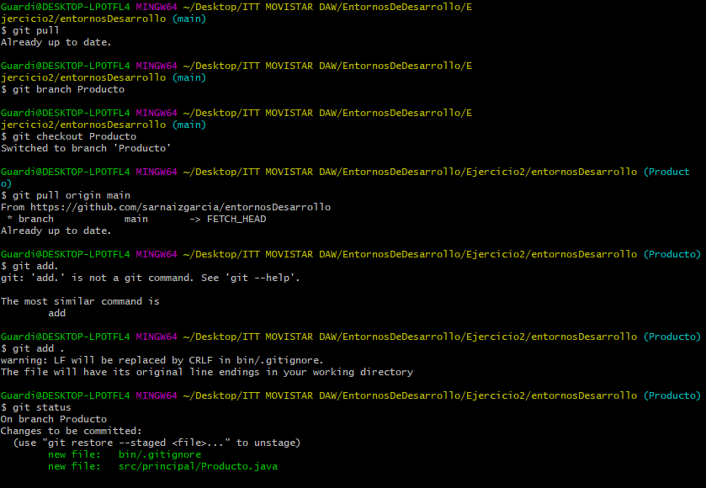

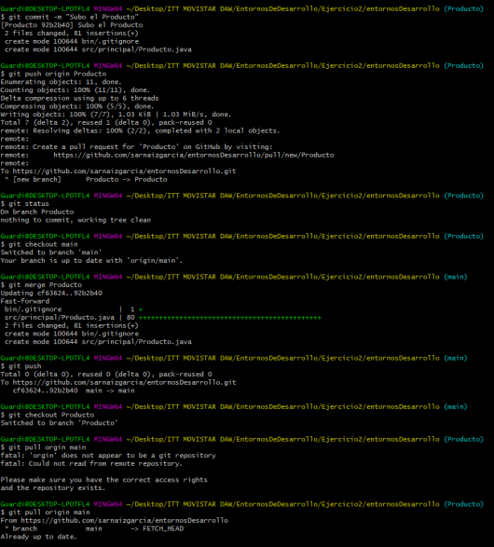

# Documentación de la clase Cociente

En primer lugar, actualizo mi repositorio local con los cambios de mis compañeros:

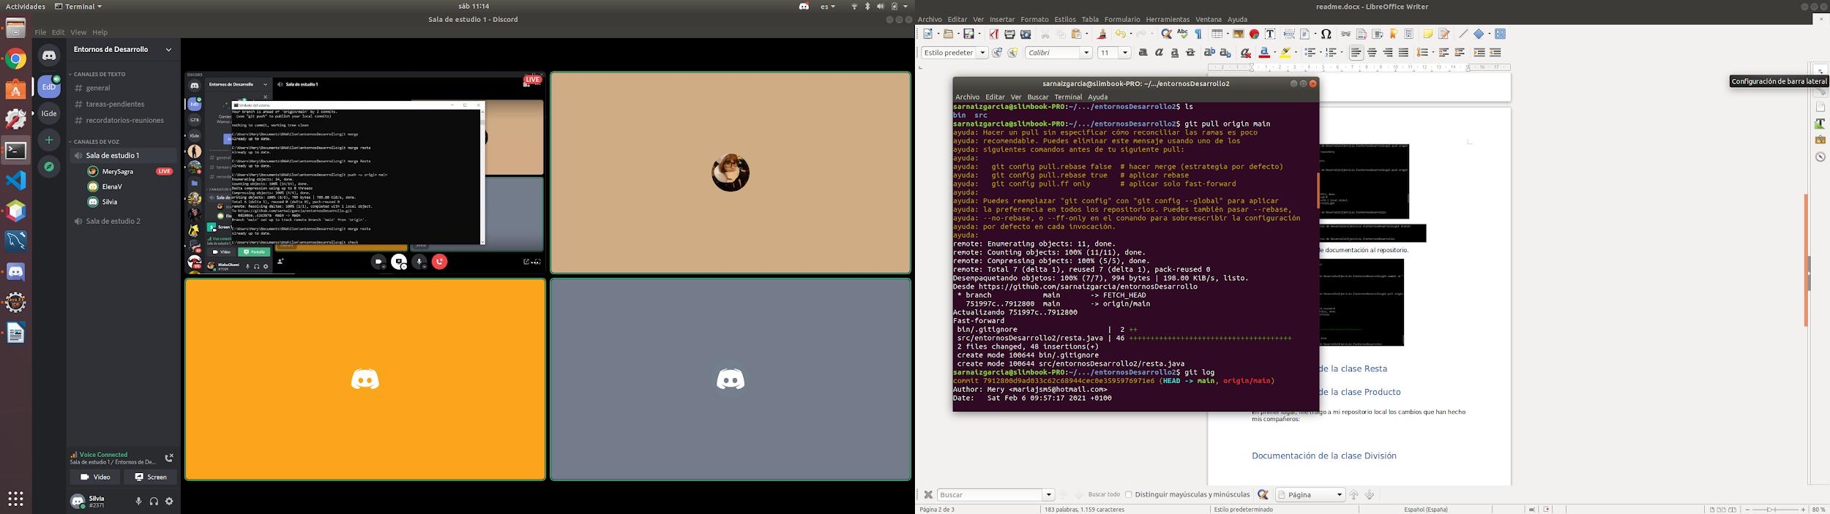

Creo la rama cociente y me ubico en ella:

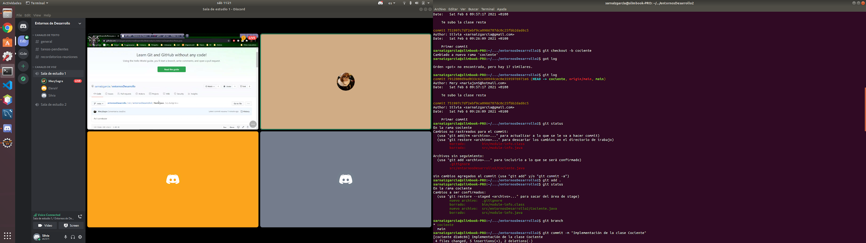

Añado los cambios al stagging area y hago un commit:

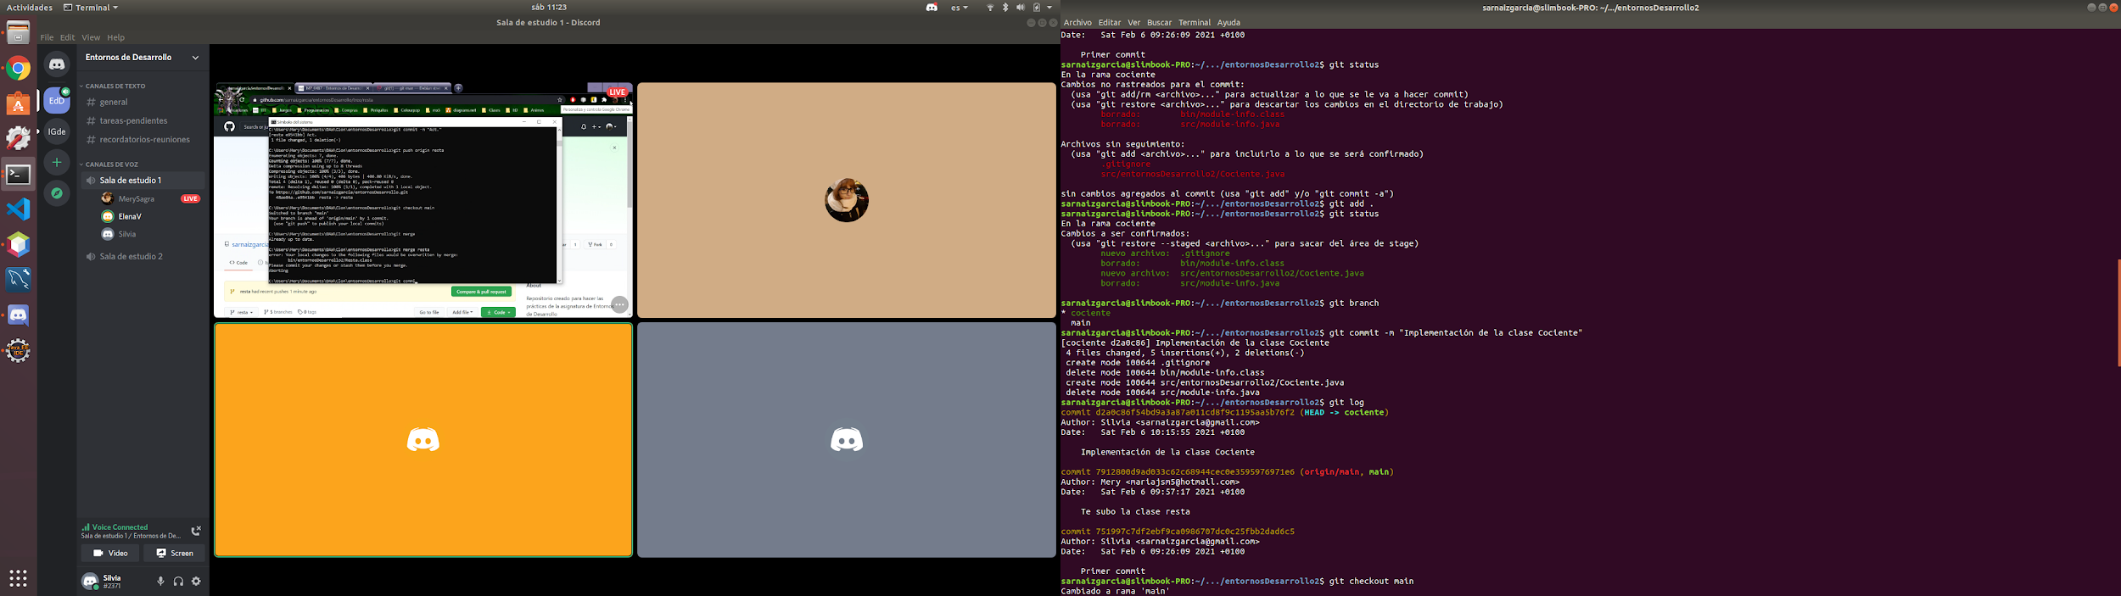

Me muevo a la rama main y hago el merge de la rama cociente en main:

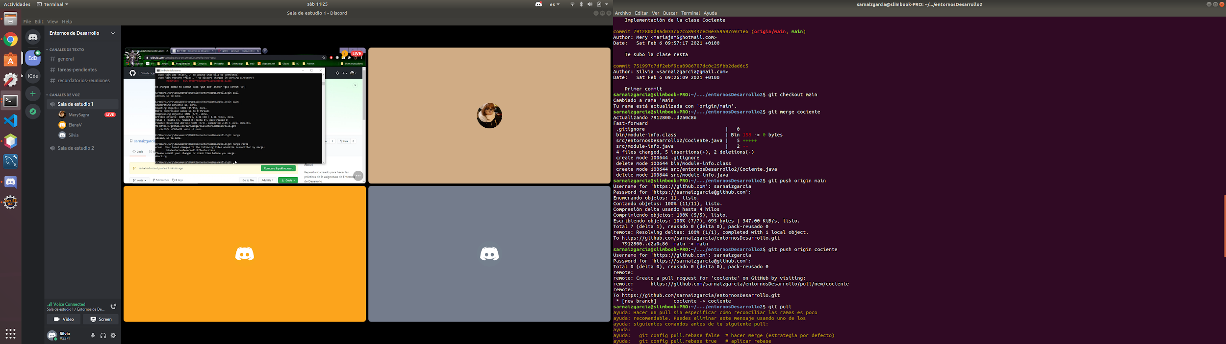

Subo al repositorio de GItHub las ramas main y cociente:



# Problemas afrontados y su solución

Para realizar este trabajo nos hemos reunido dos veces. En la primera reunión creamos un repositorio de prueba y intentamos buscar el error. Lo encontramos cuando intentamos commitear varios cambios sobre las mismas clases o que no podemos editar el documento de readme a la vez, y subir los cambios, ya que una se encuentra con que no puede subir porque su versión es previa, y al hacer pull, se borran sus cambios. Tontamente entendemos para qué sirven las branches, cómo trabajar cada una en ella.

Decidimos redactar un resumen de los comandos y su orden:

* Desde la carpeta donde quiero que esté, click derecho/Git Bash Here
* git clone [dirección https]
* Cambiar a la carpeta que se ha creado en el explorador. Volver a hacer click derecho/Git Bash Here.
* git pull: para bajar lo que haya en Github
* git branch [nombreRama]: crea una rama local
* git checkout [nombreRama]: cambia el área de trabajo a esa rama
* git pull origin main: copia el contenido del repositorio/main a la rama local
* git add .: añade todos los archivos
* git commit -m "[nombreversionquesubes]":comitea todo lo nuevo que hayas añadido previamente
* git push origin [nombreRama]: crea la rama en el repositorio Github, con los archivos que hayas comiteado, con comentario
* git checkout main: cambia el espacio de trabajo local al main
* git pull: descarga los archivos que pueda haber nuevos antes del merge
* git merge [nombreRama]: hace merge de la branch con main
* git push: sube los cambios a main, del main y de la rama por el merge
* git checkout [nombreRama]: cambia al área de trabajo a esa rama
* git pull origin main: actualiza el contenido de main a la rama local

Para la segunda sesión creamos ya el repositorio definitivo y ya lo modificamos sin problemas gracias a la lista de comandos que nos dejamos resumidos.